NAMA : JAMALUDIN

MICROSERVICE

GSON adalah library buatan Google

Saya menggunakan Eclipes serta Maven

Klik new > Maven Project lalu masukkan Group dan Name nya

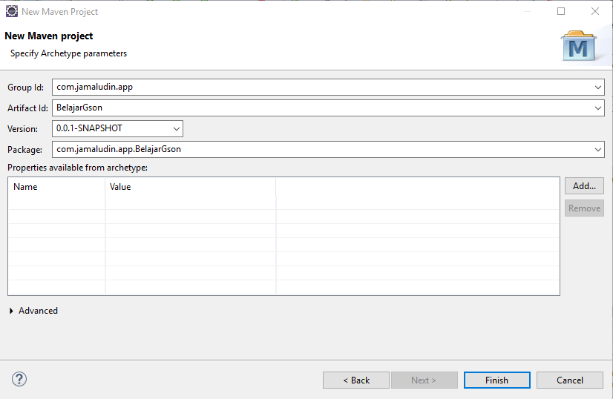

Selanjutnya menambahkan libarary Gson, pada bagian pom.xml tambahkan source berikut lalu install maven

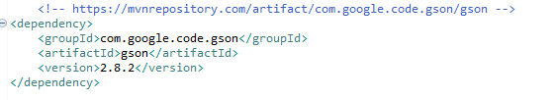

Setelah itu maven akan mendownload secara otomatis kita menunggu sampe selesai, selanjutnya membuat sebuah model, disini saya memasukkan nama file class model ModelNasabah yang isinya attribut dan contructor, berikut bisa dilihat seperti dibawah ini :

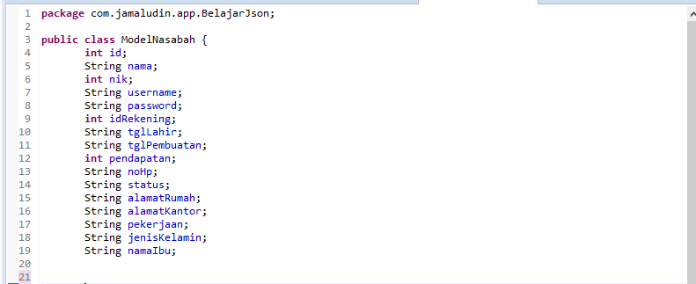

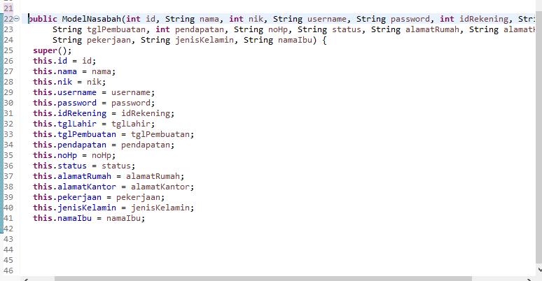

Setelah itu membuat sebuah file class kembali, file class yaitu Main class, di class tersebut akan terisi source yang menggunakan Gson.

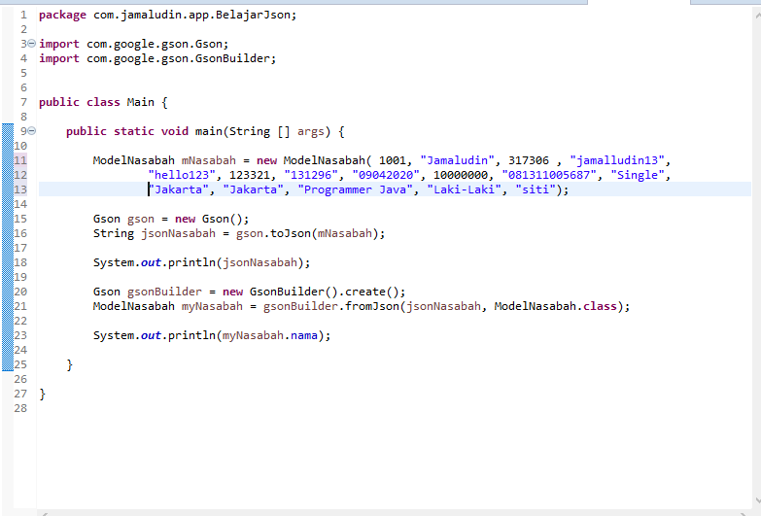

Setelah itu running dan hasilnya akan seperti dibawah ini :

